Информации об объектах муниципального имущества, доступных для аренды

Часть нежилого помещения
Наименование муниципального образования - городской округ Пыть-Ях
Адрес объекта недвижимости - ХМАО-Югра, г. Пыть-Ях, 2 мкр. Нефтяников, дом 8, пом. 21
Кадастровый номер объекта недвижимости - 86:15:0101012:2841
Наименование объекта недвижимости и его характеристики –
нежилое помещение, общей площадью 31,8 кв.м.
Целевое использование (разрешенное использование) объекта недвижимости - административное, офисное
Реквизиты муниципального правового акта, регулирующего порядок предоставления объекта недвижимости - https://adm.py86.ru/aktualno/malyy-i-sredniy-biznes/imushchestvennaya-podderzhka-6711/imushchestvo-dlya-biznesa/
Реквизиты муниципального правового акта, регулирующего порядок установления арендной платы - https://adm.py86.ru/aktualno/malyy-i-sredniy-biznes/imushchestvennaya-podderzhka-6711/imushchestvo-dlya-biznesa/
Доступная инженерная инфраструктура:
- электроснабжение - да
- водоснабжение - да
- водоотведение - да
- теплоснабжение - да
- газоснабжение - нет
Включен ли объект в перечень для предоставления на праве владения и (или) пользования на долгосрочной и льготной основе субъектам МСП - да
https://adm.py86.ru/aktualno/malyy-i-sredniy-biznes/imushchestvennaya-podderzhka-6711/imushchestvo-dlya-biznesa/
Сведения о техническом состоянии объекта недвижимости (необходимость, капитального ремонта, реконструкции и т.п.) – нежилое помещение в удовлетворительном состоянии
Контактная информация должностного лица, ответственного за предоставление объекта недвижимости субъекту МСП (ФИО, должность, @почта, телефон) – Афанасьева Ирина Евгеньевна, консультант отдела по работе с муниципальным имуществом, AfanasevaIE@py86.ru, 8 (3463) 46-55-68, 42-07-33

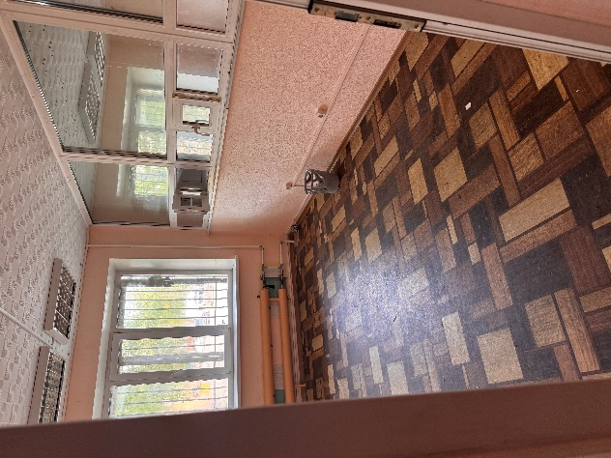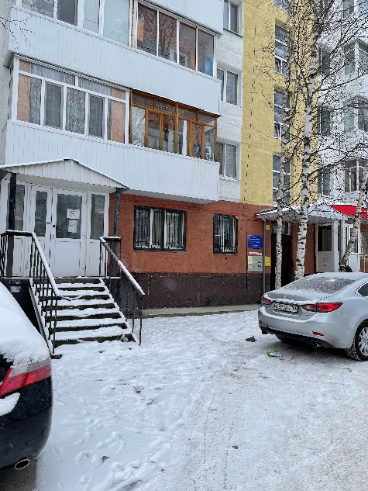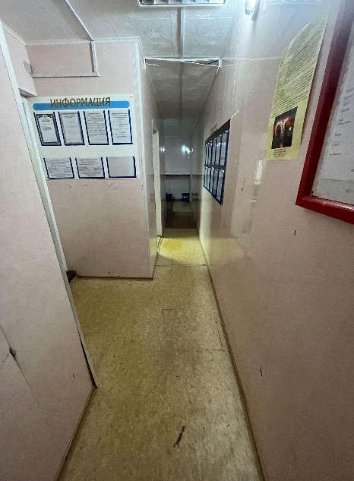

Нежилое помещение
Наименование муниципального образования - городской округ Пыть-Ях
Адрес объекта недвижимости - ХМАО-Югра, г. Пыть-Ях, 1 мкр. «Центральный», дом 4
Кадастровый номер объекта недвижимости - 86:15:0000000:1558
Наименование объекта недвижимости и его характеристики –
нежилое помещение, общей площадью 50,4 кв.м.
Целевое использование (разрешенное использование) объекта недвижимости - административное, офисное, осуществление деятельности в области образования, физической культуры и спорта
Реквизиты муниципального правового акта, регулирующего порядок предоставления объекта недвижимости - https://adm.py86.ru/aktualno/malyy-i-sredniy-biznes/imushchestvennaya-podderzhka-6711/imushchestvo-dlya-biznesa/
Реквизиты муниципального правового акта, регулирующего порядок установления арендной платы - https://adm.py86.ru/aktualno/malyy-i-sredniy-biznes/imushchestvennaya-podderzhka-6711/imushchestvo-dlya-biznesa/
Доступная инженерная инфраструктура:
- электроснабжение - да
- водоснабжение - да
- водоотведение - да
- теплоснабжение - да
- газоснабжение - нет
Включен ли объект в перечень для предоставления на праве владения и (или) пользования на долгосрочной и льготной основе субъектам МСП - да
https://adm.py86.ru/aktualno/malyy-i-sredniy-biznes/imushchestvennaya-podderzhka-6711/imushchestvo-dlya-biznesa/
Сведения о техническом состоянии объекта недвижимости (необходимость, капитального ремонта, реконструкции и т.п.) – нежилое помещение в хорошем состоянии
Контактная информация должностного лица, ответственного за предоставление объекта недвижимости субъекту МСП (ФИО, должность, @почта, телефон) – Афанасьева Ирина Евгеньевна, консультант отдела по работе с муниципальным имуществом, AfanasevaIE@py86.ru, 8 (3463) 46-55-68, 42-07-33

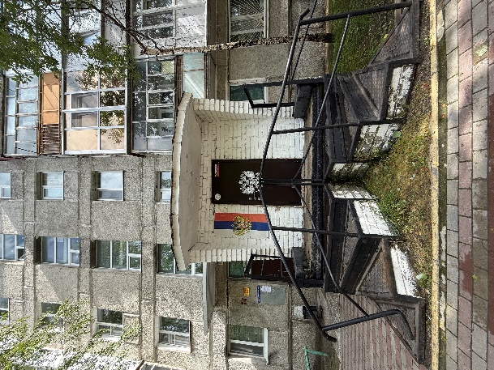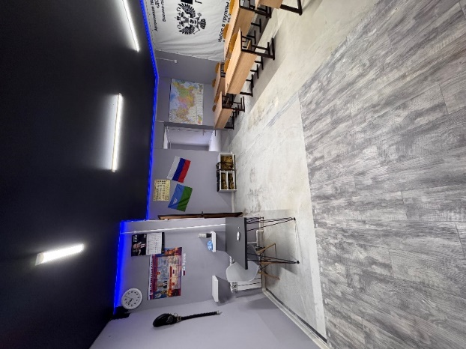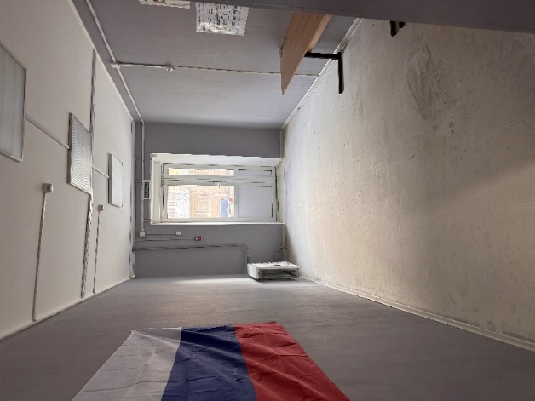

Рекламная конструкция

Наименование муниципального образования - городской округ Пыть-Ях
Адрес объекта - ХМАО-Югра, г. Пыть-Ях, 66-ти метрах восточнее от оси пересечения ул. Магистральная и федеральной трассы "Тюмень-Нефтеюганск", географические координаты (60.747158, 72.823530)
Наименование объекта и его характеристики –
отдельно стоящая щитовая конструкция большого формата, двухсторонняя,
размер информационного поля 3м*6м=18 м2, опорные стойки 2 шт.
Целевое использование (разрешенное использование) объекта – размещение коммерческой и социальной рекламы
Реквизиты муниципального правового акта, регулирующего порядок предоставления объекта недвижимости - https://adm.py86.ru/aktualno/malyy-i-sredniy-biznes/imushchestvennaya-podderzhka-6711/imushchestvo-dlya-biznesa/
Реквизиты муниципального правового акта, регулирующего порядок установления арендной платы - https://adm.py86.ru/aktualno/malyy-i-sredniy-biznes/imushchestvennaya-podderzhka-6711/imushchestvo-dlya-biznesa/
Включен ли объект в перечень для предоставления на праве владения и (или) пользования на долгосрочной и льготной основе субъектам МСП - да
https://adm.py86.ru/aktualno/malyy-i-sredniy-biznes/imushchestvennaya-podderzhka-6711/imushchestvo-dlya-biznesa/
Сведения о техническом состоянии объекта (необходимость, капитального ремонта, реконструкции и т.п.) – в пригодном состоянии для использования по назначению
Контактная информация должностного лица, ответственного за предоставление объекта субъекту МСП (ФИО, должность, @почта, телефон) – Афанасьева Ирина Евгеньевна, консультант отдела по работе с муниципальным имуществом, AfanasevaIE@py86.ru, 8 (3463) 46-55-68, 42-07-33

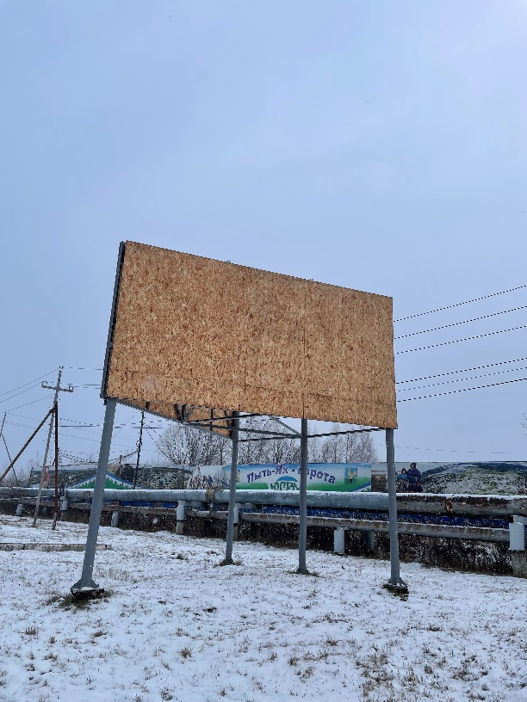
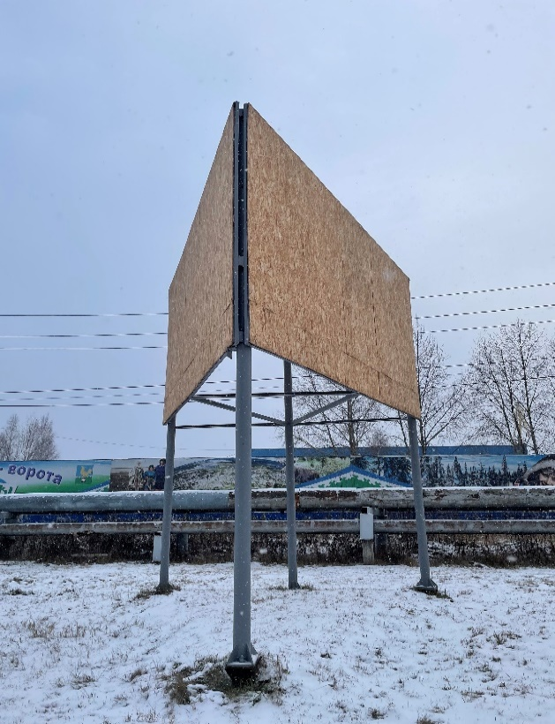
Рекламная конструкция
Наименование муниципального образования - городской округ Пыть-Ях
Адрес объекта - ХМАО-Югра, г. Пыть-Ях, в 183-х метрах юго-западнее от оси пересечения ул. Николая Самардакова и ул. Нефтяников (географические координаты 60.750873 / 72.835316)
Наименование объекта и его характеристики –
отдельно стоящая щитовая конструкция большого формата, двухсторонняя,
размер информационного поля 3м*6м=18 м2, опорные стойки 2 шт.
Целевое использование (разрешенное использование) объекта – размещение коммерческой и социальной рекламы
Реквизиты муниципального правового акта, регулирующего порядок предоставления объекта недвижимости - https://adm.py86.ru/aktualno/malyy-i-sredniy-biznes/imushchestvennaya-podderzhka-6711/imushchestvo-dlya-biznesa/
Реквизиты муниципального правового акта, регулирующего порядок установления арендной платы - https://adm.py86.ru/aktualno/malyy-i-sredniy-biznes/imushchestvennaya-podderzhka-6711/imushchestvo-dlya-biznesa/
Включен ли объект в перечень для предоставления на праве владения и (или) пользования на долгосрочной и льготной основе субъектам МСП - да
https://adm.py86.ru/aktualno/malyy-i-sredniy-biznes/imushchestvennaya-podderzhka-6711/imushchestvo-dlya-biznesa/
Сведения о техническом состоянии объекта (необходимость, капитального ремонта, реконструкции и т.п.) – в пригодном состоянии для использования по назначению
Контактная информация должностного лица, ответственного за предоставление объекта субъекту МСП (ФИО, должность, @почта, телефон) – Афанасьева Ирина Евгеньевна, консультант отдела по работе с муниципальным имуществом, AfanasevaIE@py86.ru, 8 (3463) 46-55-68, 42-07-33

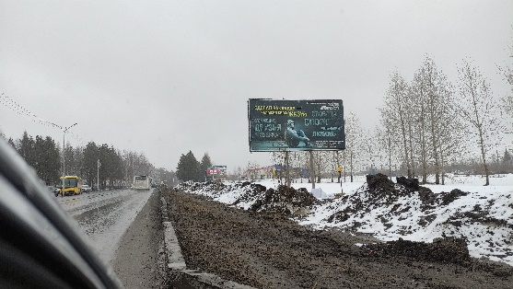

Рекламная конструкция
Наименование муниципального образования - городской округ Пыть-Ях
Адрес объекта - ХМАО-Югра, г. Пыть-Ях, в 1463-х метрах от оси пересечения ул. Белых ночей и федеральной трассы «Тюмень-Нефтеюганск» по левой стороне при движении в г. Тюмень (географические координаты 60.750392 72.827758)
Наименование объекта и его характеристики –
отдельно стоящая щитовая конструкция большого формата, двухсторонняя,
размер информационного поля 3м*6м=18 м2, опорные стойки 2 шт.
Целевое использование (разрешенное использование) объекта – размещение коммерческой и социальной рекламы
Реквизиты муниципального правового акта, регулирующего порядок предоставления объекта недвижимости - https://adm.py86.ru/aktualno/malyy-i-sredniy-biznes/imushchestvennaya-podderzhka-6711/imushchestvo-dlya-biznesa/
Реквизиты муниципального правового акта, регулирующего порядок установления арендной платы - https://adm.py86.ru/aktualno/malyy-i-sredniy-biznes/imushchestvennaya-podderzhka-6711/imushchestvo-dlya-biznesa/
Включен ли объект в перечень для предоставления на праве владения и (или) пользования на долгосрочной и льготной основе субъектам МСП - да
https://adm.py86.ru/aktualno/malyy-i-sredniy-biznes/imushchestvennaya-podderzhka-6711/imushchestvo-dlya-biznesa/
Сведения о техническом состоянии объекта (необходимость, капитального ремонта, реконструкции и т.п.) – в пригодном состоянии для использования по назначению
Контактная информация должностного лица, ответственного за предоставление объекта субъекту МСП (ФИО, должность, @почта, телефон) – Афанасьева Ирина Евгеньевна, консультант отдела по работе с муниципальным имуществом, AfanasevaIE@py86.ru, 8 (3463) 46-55-68, 42-07-33

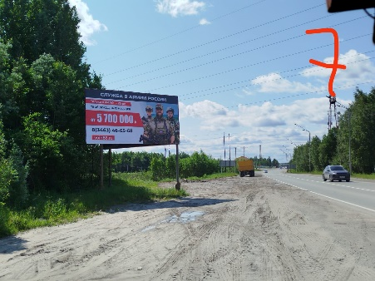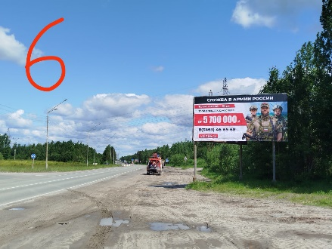

Размещается в форме гиперссылки на правовой акт, доступный к скачиванию
Размещается в форме гиперссылки на правовой акт, доступный к скачиванию
Да/нет
Размещается в форме гиперссылки на правовой акт, доступный к скачиванию
Размещается в форме гиперссылки на правовой акт, доступный к скачиванию
Размещается в форме гиперссылки на правовой акт, доступный к скачиванию
Да/нет
Размещается в форме гиперссылки на правовой акт, доступный к скачиванию
Размещается в форме гиперссылки на правовой акт, доступный к скачиванию
Размещается в форме гиперссылки на правовой акт, доступный к скачиванию
Размещается в форме на правовой акт, доступный к скачиванию
Размещается в форме гиперссылки на правовой акт, доступный к скачиванию
Размещается в форме гиперссылки на правовой акт, доступный к скачиванию
Размещается в форме на правовой акт, доступный к скачиванию
Размещается в форме гиперссылки на правовой акт, доступный к скачиванию
Размещается в форме гиперссылки на правовой акт, доступный к скачиванию
Размещается в форме на правовой акт, доступный к скачиванию

